# 长虹物联网通用能力平台

## 支付系统详细设计说明书

|  |  |  |  |
| --- | --- | --- | --- |
| **日期** | **版本** | **描述** | **作者** |
| 2018/4/18 | V0.1 | 新建文档，根据与长虹同事沟通会议结果，整理第一版本文档。 | 蒋桂齐 |

长虹物联网通用能力平台 1

支付系统详细设计说明书 1

1引言 3

1.1编写目的 3

1.2背景 3

1.3定义 3

2程序系统的结构 3

3应用管理设计说明 4

3.1程序描述 4

3.2功能 4

3.3 性能 6

3.3.1时间特性要求 6

3.3.2灵活性 6

3.4算法 6

3.5流程逻辑 7

3.6注释设计 7

3.7限制条件 7

3.8测试计划 8

3.9尚未解决的问题 8

4．订单模块设计说明 8

4.1程序描述 8

4.2功能 8

4.3 性能 11

4.3.1时间特性要求 11

4.3.2灵活性 11

4.4算法 11

4.5流程逻辑 11

4.6注释设计 13

4.7限制条件 13

4.8测试计划 13

4.9尚未解决的问题 13

5．交易日志设计说明 13

5.1程序描述 13

5.2功能 13

5.3性能 14

5.3.1时间特性要求 14

5.3.2灵活性 14

5.4算法 14

5.5流程逻辑 14

5.6注释设计 14

5.7限制条件 14

5.8测试计划 14

5.9尚未解决的问题 15

**详细设计说明书**

# 1引言

## 1.1编写目的

详细设计说明书是在概要设计的基础上进一步明确系统结构，表示出软件结构的图表，完成算法设计、数据结构设计、物理设计等，详细地描述的逐个模块，包括算法和逻辑流程，为下一步系统的实现和测试做准备。

本文档的预期读者是程序开发人员和程序测试人员。

## 1.2背景

A.待开发软件名称：支付系统

B.项目提出者：

C.开发者：

## 1.3定义

|  |  |  |
| --- | --- | --- |
| 应用管理 | 订单管理 | 交易日志管理 |
| applicationManage | orderManage | tradeManage |

# 2程序系统的结构

用一系列图表列出本程序系统内的每个程序（包括每个模块和子程序）的名称、标识符和它们之间的层次结构关系。

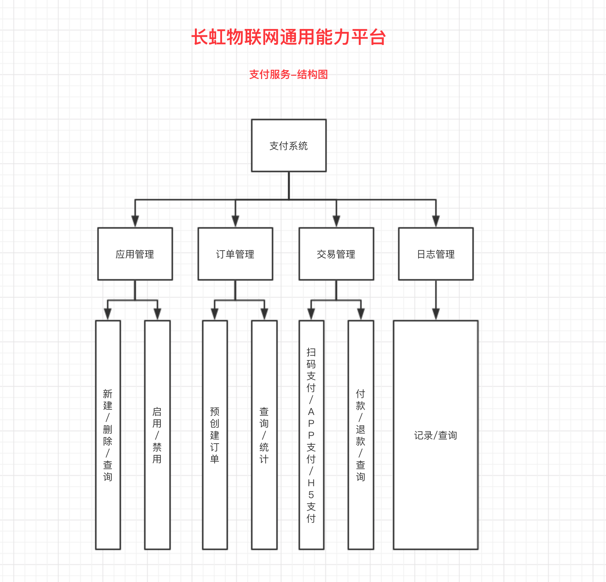

（图一）

上图所示为系统主要模块及模块功能。

# 3应用管理设计说明

## 3.1程序描述

该模块主要用于管理应用。

## 3.2功能

#### 应用列表

呈现已经纳入支付管理子服务的应用列表，展示的字段包括应用名称、APPID、应用密匙（appSecret）、应用描述、相关操作。其中：

1. APPID由系统后台生产，作为应用在本系统中的唯一标识符,调用者请求支付管理子服务的所有接口都需要带上APPID。
2. 应用密匙由后台生产，作为应用在数据签名（加密）时使用，密匙为32位字母与数字的组合
3. 相关操作包括暂停应用（恢复应用）、删除应用、修改应用、查看明细。

#### 新增应用

新增应用时，需要填入应用基础信息，包括应用名称、应用描述、联系方式。

#### 修改应用

管理员可以修改应用基本信息，包括应用名称、应用描述、应用密匙、联系方式。

#### 删除应用

管理员可以删除已经添加的应用，应用删除前需要管理员二次确认。应用一旦删除，该APPID将无法使用。

#### 应用暂停及恢复

在某些场景下，管理员可以临时暂停应用，应用暂停前需要管理员二次确认。在应用暂停期间，该应用的支付方式将不可用，管理员可以恢复应用，应用恢复后，支付方式继续可用。

## 3.3 性能

### 3.3.1时间特性要求

响应时间：0.5s内

更新处理时间：0.5s内

数据的更换和传送时间：1s内

### 3.3.2灵活性

说明对该软件的灵活性的要求，即当需求发生某些变化时，该软件对这些变化的适应能力：

A.运行环境的变化：该软件适用于现在流行的造作系统

B.精度和有效时限的变化：因不同情况而定

C.计划的变化和改进：根据用户的需求随时最软件做必要的升级和更新

## 3.4算法

无

## 3.5流程逻辑

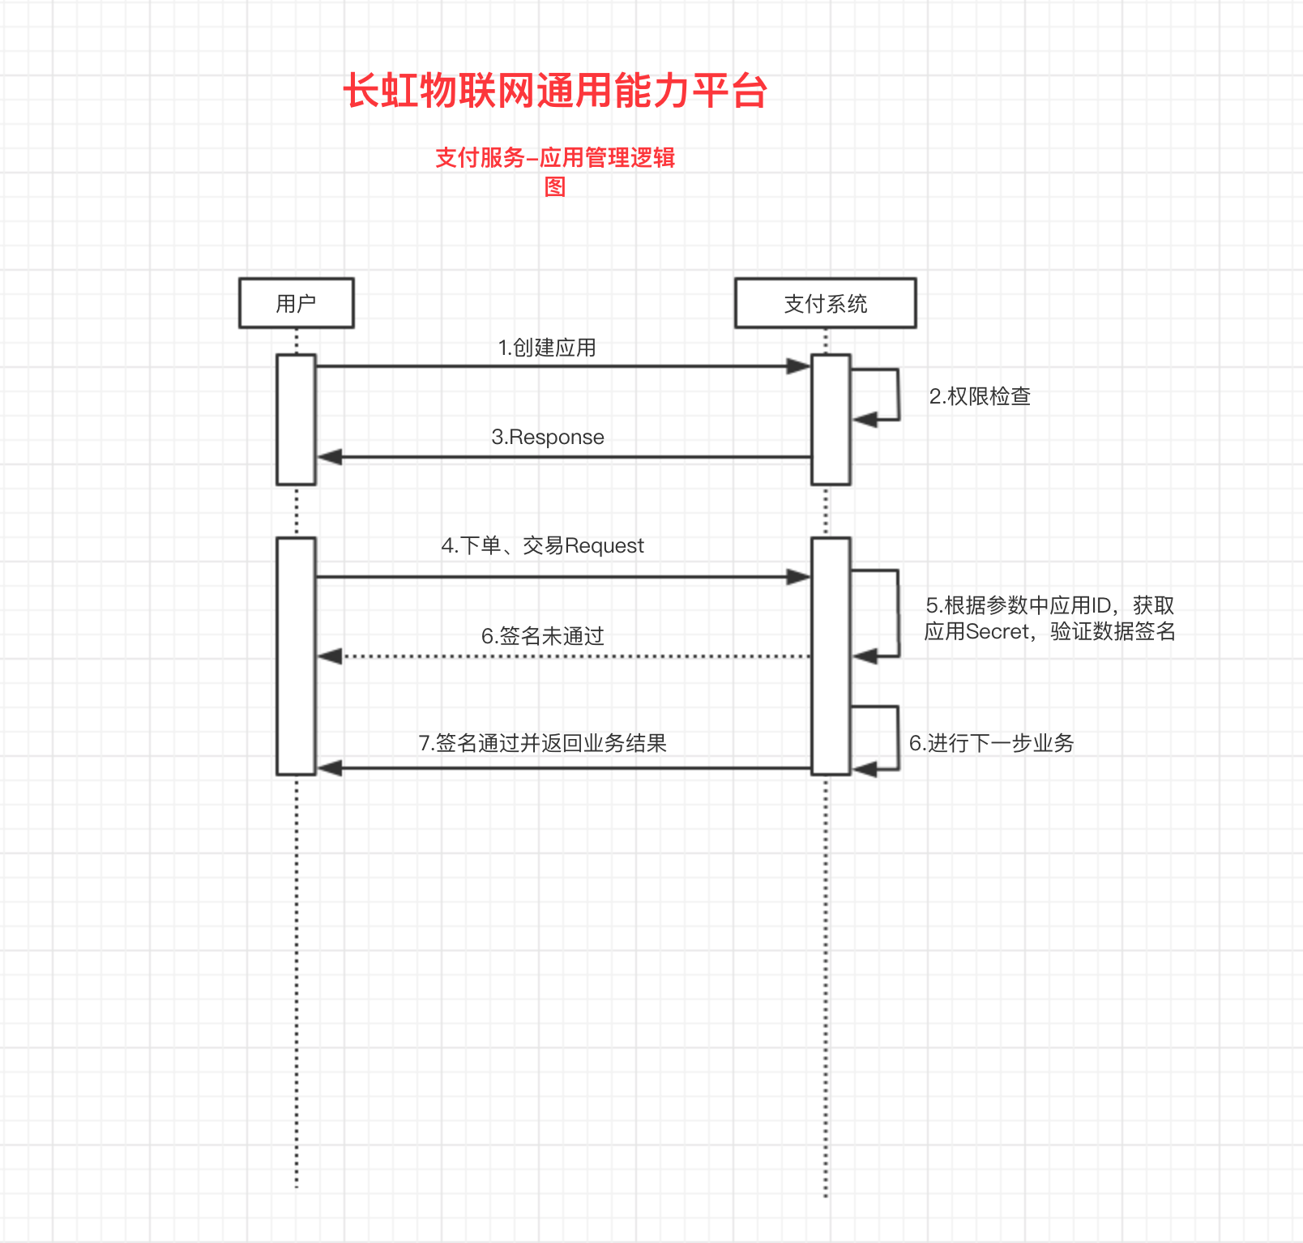

（图一）

上图所示为应用管理的功能逻辑图，共分为8步，其中第6步（虚线）为验证不通过。

## 3.6注释设计

说明准备在程序中安排的注释：

A、在模块首部注释说明模块开始编写的时间、编写人员及其基本功能

B、在变量声明阶段，大概说明变量的类型和用途

C、在个判断、循环或者顺序枝分点上注释说明程序代码的功能

## 3.7限制条件

必须保证程序正常的连接到服务器。

## 3.8测试计划

测试用例：选取有代表性的数据，避免使用穷举法。

测试方法：使用白盒测试法，语句覆盖、判定覆盖、条件覆盖等操作。

## 3.9尚未解决的问题

暂无

# 4．订单模块设计说明

## 4.1程序描述

    该模块负责对订单的录入查询及交易统计管理

## 4.2功能

#### 创建订单

创建订单是用户购买商品的第一步操作，用于记录用户购买的商品基本信息和支付金额信息。

创建订单时，调用者需要传入的参数包括公共参数、商品名称、商品详情、商品数量、商品单价、订单总金额、订单超时时间（秒）。

订单创建成功后，支付管理子服务会自动生成订单编号、订单创建时间、订单状态（订单状态包括：待支付、支付超时、支付失败、已支付、退款中、已退款）。

订单编号的生成规则：订单编号一共24位，采用“当前时间+订单总序号”的规则进行生成，其中当前时间需要精确到秒，例如20180509080908，表示2018年05月09日08点09分08秒生成的订单，订单总序号表示当前系统中订单的总数，固定为10位数字，不足10位在前面补0，可循环使用，例如订单编号为201805090809080000001999，表示2018年05月09日08点09分08秒生成的总第1999笔订单。

#### 提交订单

在用户支付订单的过程中，第一步需要做的就是请求后台系统对商品订单进行提交。根据支付方式的不同，后台的提交逻辑也不一样，例如微信支付需要商家后台系统在微信支付服务后台生成预支付交易单，而支付宝支付需要商家后台系统通过支付宝SDK生成支付订单信息，具体操作需要查看对应支付方式的开发文档。

提交订单接口为不同的支付方式提供了统一的订单支付功能，对调用者屏蔽了各种不同支付方式的后台处理逻辑细节。

提交订单接口需要传入的参数包括：公共参数、订单编号、支付方式、回调URL。

#### 订单列表

呈现系统中已经生成的全部订单列表，主要字段包括订单编号、订单状态、订单总金额、商品名称、商品详情、商品数量、商品单价、订单超时时间（秒）、订单创建时间、应用名称、APPID、操作。

订单的相关操作包括：申请退款、关闭订单。

#### 查询订单

调用者可以根据订单ID对订单明细数据进行查询。传入的参数包括公共参数、订单编号、住户ID或应用ID。

#### 关闭订单

用于在订单创建后，用户在一定时间内未进行支付，可调用该接口直接将未付款的订单进行关闭。

#### 支付结果通知

1、支付完成后，第三方支付平台会把相关支付结果和用户信息发送给支付管理子服务，支付管理子服务需要接收处理，并返回应答。

2、因为不同的第三方支付平台需要的回调URL以及响应参数各不相同，支付管理子服务需要针对不同的支付平台单独进行处理。

3、支付管理子服务根据商家下单时提供的回调地址进行通知，商家需要根据支付管理子服务提供的参数处理完后并返回相应状态码。

#### 申请退款

商户由于业务原因如金额错误、用户退货、对账不平等情况可能需要退款，退款的途径按照支付途径原路返回。

#### 查询退款

提交退款申请后，通过调用该功能查询退款状态。

#### 退款结果通知

对于某些第三方支付平台（例如微信），当商户申请的退款有结果后，第三方支付平台会把相关结果发送给支付管理子服务，支付管理子服务需要接收处理，并返回应答。

## 4.3 性能

### 4.3.1时间特性要求

响应时间：0.5s内

更新处理时间：0.5s内

数据的更换和传送时间：1s内

### 4.3.2灵活性

说明对该软件的灵活性的要求，即当需求发生某些变化时，该软件对这些变化的适应能力：

A.运行环境的变化：该软件适用于现在流行的造作系统

B.精度和有效时限的变化：因不同情况而定

C.计划的变化和改进：根据用户的需求随时最软件做必要的升级和更新

## 4.4算法

  无

## 4.5流程逻辑

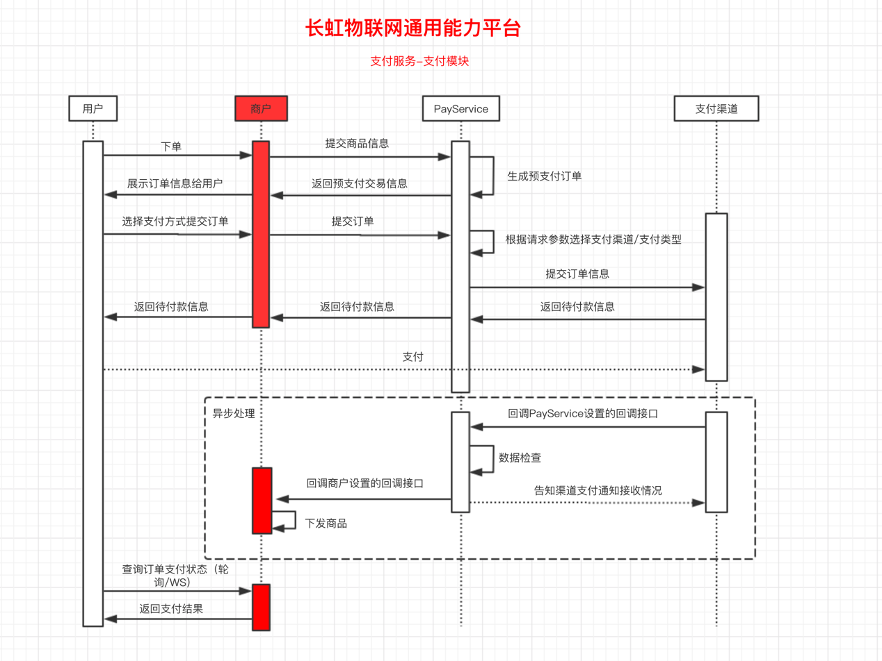

(图一)

上图所示为支付的流程图

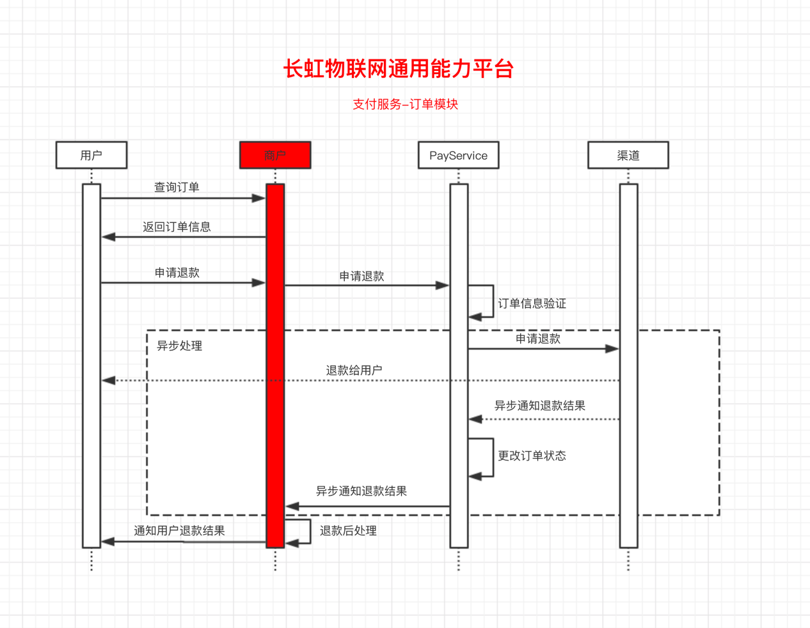

(图二)

上图所示为订单模块的流程图

## 4.6注释设计

说明准备在程序中安排的注释：

A、在模块首部注释说明模块开始编写的时间、编写人员及其基本功能

B、在变量声明阶段，大概说明变量的类型和用途

C、在个判断、循环或者顺序枝分点上注释说明程序代码的功能

## 4.7限制条件

必须保证程序正常的连接到服务器。

## 4.8测试计划

测试用例：选取有代表性的数据，避免使用穷举法。

测试方法：使用白盒测试法，语句覆盖、判定覆盖、条件覆盖等操作。

## 4.9尚未解决的问题

暂无

# 5．交易日志设计说明

## 5.1程序描述

该模块主要用于记录交易日志

## 5.2功能

该模块会在商户创建预定单时、付款、退款、查询时记录商户的操作以便后期查询。

## 5.3性能

### 5.3.1时间特性要求

响应时间：0.5s内

更新处理时间：0.5s内

数据的更换和传送时间：1s内

### 5.3.2灵活性

说明对该软件的灵活性的要求，即当需求发生某些变化时，该软件对这些变化的适应能力：

A.运行环境的变化：该软件适用于现在流行的造作系统

B.精度和有效时限的变化：因不同情况而定

C.计划的变化和改进：根据用户的需求随时最软件做必要的升级和更新

## 5.4算法

无

## 5.5流程逻辑

无

## 5.6注释设计

说明准备在程序中安排的注释：

A、在模块首部注释说明模块开始编写的时间、编写人员及其基本功能

B、在变量声明阶段，大概说明变量的类型和用途

C、在个判断、循环或者顺序枝分点上注释说明程序代码的功能

## 5.7限制条件

必须保证程序正常的连接到服务器。

## 5.8测试计划

测试用例：选取有代表性的数据，避免使用穷举法。

测试方法：使用白盒测试法，语句覆盖、判定覆盖、条件覆盖等操作。

## 5.9尚未解决的问题

暂无